SECRETARÍA DE SALUD PRESENTÓ EL INFORME DE LA GESTIÓN ADELANTADA DEL PROYECTO DE PREVENCIÓN DEL BAJO PESO AL NACER EN EL MUNICIPIO DE PASTO
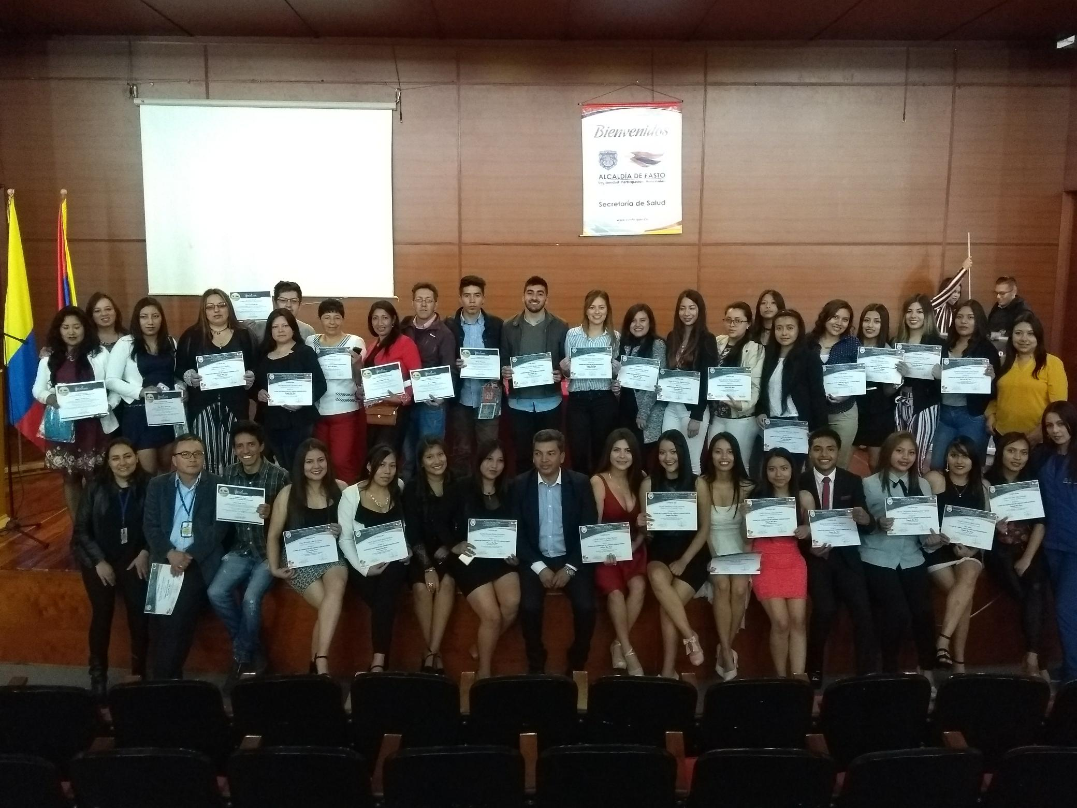
La Secretaria de Salud Diana Paola Rosero Zambrano, realizó la rendición de cuentas del Proyecto Bien – Nacer, con lo cual presentó el balance y explicó las acciones y estrategias de la gestión del programa. Este espacio permitió, además, exponer los productos realizados por las gestantes y graduar en ceremonia solemne, a los líderes sociales, docentes y profesionales de la salud que participaron en los diferentes talleres y curso dictados, dentro del marco de Proyecto para la prevención del bajo peso al nacer.
La Secretaria de Salud, explicó cada uno de los cuatro componentes del Proyecto Bien – Nacer:
Primer componente: Mejorado el acceso y calidad de los servicios de salud sexual y reproductiva:
- Se firmaron pactos éticos con el 90% de representantes, tanto de EPS como de IPS, donde consta la responsabilidad médica en la atención a las madres gestantes, desde la preconcepción, el embarazo y en el parto, a estos pactos se les hizo el respectivo seguimiento. Se realizaron visitas de asistencia técnica, a todas las IPS, que atienden partos, esto mejoró la prestación de servicios.
• Operativización de los servicios amigables para adolescentes y jóvenes, a través de la articulación con el sector educativo, mediante acciones pedagógicas y edición y entrega de material informativo a IPS, con cumplimiento del 80%.
• IPS públicas y privadas con implementación de cursos para preparación para el parto: Implementación y acompañamiento de cursos de preparación para la maternidad y la paternidad, en el Centro de salud Tamasagra, perteneciente a la red de la ESE PASTO y en la IPS privada Medfam, cumpliendo en el 100% con la actividad.
Segundo componente: Fortalecida la movilización social entorno a la prevención del bajo peso al nacer:
• Institucionalización del 16 de agosto, como el Día de la Prevención del bajo peso al Nacer en el Municipio de Pasto. En esta celebración, se socializó la investigación: “Caracterización de casos de Bajo Peso al nacer en el Municipio de Pasto”.
• Líderes comunitarios y veedores en Salud, formados como promotores de prevención del bajo peso al nacer.
• Madres comunitarias vinculadas a los programas madres Fami y CDI y mujeres del grupo de unidades centinelas, formadas como promotoras de la prevención del bajo peso al nacer.
• Jóvenes de la Plataforma Juvenil formados como promotores de la prevención del bajo peso al nacer.
• Líderes comunitarios participando de la ruta de prevención del bajo peso al nacer, apoyadas por el operador Fundación Abriendo Caminos, cubriendo el 100% de los sectores urbano y rural.
• Gestantes que reciben paquetes alimentarios: Se atiende con paquetes alimentarios, a 300 gestantes y lactantes en Convenio con Fundación Éxito, igualmente, se atienden con paquetes alimentarios a 350 gestantes beneficiarias directas del Proyecto.
Tercer componente: Implementadas acciones para mejorar el estado nutricional de las gestantes:
• Visitas domiciliarias a gestantes y lactantes, para verificar condiciones socioeconómicas y utilización del paquete alimentario.
• Gestantes con factor de riesgo y vulnerabilidad, incluidas en cursos de emprendimiento y fortalecimiento empresarial: panadería, manicure, tejidos, manualidades y decoración de eventos.
• Seguimiento a Gestantes, incluidas en los programas del Proyecto: Todas las gestantes recibieron asesoría en nutrición durante la gestación y planificación familiar postparto.
• Gestantes que reciben capacitación en guías alimentarias y nutricionales y aprovechamiento de los alimentos: Movilizado el sector educativo frente a la prevención del bajo peso al nacer.
Cuarto componente: Movilizado el sector educativo frente a la prevención del bajo peso al nacer.
• Gestantes y mujeres adolescentes de 13 a 18 años de establecimientos educativos, con tamizaje nutricional y con seguimiento a su estado nutricional, elaboración e implementado del Sistema de Reporte de Gestantes Escolarizadas por establecimientos educativos. Canalizados 56 casos de gestantes adolescentes, a quienes se realizó tamizaje y seguimiento nutricional.
• Establecimientos educativos con implementación de programas de prevención del embarazo y atención de gestantes adolescentes: Geo-referenciación de 23 establecimientos educativos a partir de la canalización de gestantes escolarizadas, para indicar acompañamiento especial para prevenir la deserción escolar.
• Establecimientos educativos con PESCC resignificados, en articulación con la Secretaría de Educación Municipal, se definieron elementos claves de lineamientos para resignificación de PESCC, a través de conversatorios.
• Material didáctico diseñado, editado y distribuido, como ayuda pedagógica para el aprendizaje de los derechos sexuales y reproductivos y cuidados durante la gestación.
• Establecimientos educativos que implementan el programa de servicio social con enfoque en prevención de embarazos y de bajo peso al nacer: Institución Educativa Municipal Ciudad de Pasto, con programa de servicio social, con enfoque de prevención de embarazos y de bajo peso al nacer. Grupo Semilleros.
• Gestantes estudiantes que reciben complemento alimentario durante la jornada escolar: entrega mensual de complemento alimentario en jornada escolar a 56 gestantes estudiantes.
• Establecimientos de educación superior, adelantan investigaciones en relación con el bajo peso al nacer: Universidad Mariana, a través del Observatorio de Enfermedades Crónicas, adelanta la investigación sobre “Caracterización de casos de Bajo Peso al nacer en el Municipio de Pasto”
• Institución Universitaria CESMAG, programa de psicología, realiza el análisis de riesgos psicosociales, e implementa encuentros lúdico-educativos para prevenir el bajo peso al nacer y el embarazo subsiguiente, en gestantes escolarizadas del municipio de Pasto.
• Prueba piloto en prevención de Anemia Ferropriva: Realizada prueba piloto de toma de hemoglobina para la prevención de anemia ferropriva, en estudiantes femeninas de 10 a 13 años de la Institución Marco Fidel Suarez.
• Foro de experiencias exitosas y de resignificación de Proyecto de Educación Sexual y Construcción de Ciudadanía: Foro “Derechos Sexuales Y Reproductivos Por Un Bien Nacer”, con la participación especial del profesor Luis Miguel Bermúdez – Premio Compartir Al Maestro 2017. Se contó con la asistencia de 120 personas.
La funcionaria agregó que, en cuanto al presupuesto se programaron $812. 824.473 de los cuales se ha ejecutado: $684.731.377, y el cumplimiento está en un 84.24%.
Al final de la presentación, el Concejal Erick Velasco destacó el papel de la secretaría de salud y desde luego, el de los veedores, al poner en primer lugar de la agenda pública de esta Administración, la lucha contra el bajo peso al nacer; resalta que hay cosas por mejorar en este primer programa de prevención de bajo peso, pero su balance es positivo y enfatizó que hay que seguir apostando por su reducción y resalta que estarán, los concejales, al tanto del devenir de esta programa, pidiendo más recursos para ser fortalecido y para que tenga el alcance que hasta ahora se ha presentado en esta rendición de cuentas. Afirmó que los concejales han destacado la iniciativa de convertir este Programa en política pública, y que acompañarán en la construcción de la misma.
Por su parte, la Doctora Stella Cepeda, representante de la veeduría ciudadana, aseveró que el balance de esta rendición de cuentas fue bueno, a pesar de que los números muestran que se ha disminuido en dos casos este año, a diferencia de los casi 50 del año pasado; hay que recordar que el número de partos también disminuyó, pero lo importante de esto, es que se está haciendo conciencia, tanto en las madres como en la ciudadanía, de que este es un Proyecto social, que está construyendo el futuro de la vida de los niños que todavía no han nacido. La Veedora aclaró que al ser un proyecto pionero, hay equivocaciones, pero se han ido corrigiendo. De la misma manera, espera que el año entrante, a través del Concejo, se vuelva política municipal, para logar continuidad.
La Veedora comentó con satisfacción y refiriéndose a las embarazadas que asistieron y a los niños que estuvieron presentes durante esta rendición, que las ve bien de salud, y que “los niños se los ve y se los siente despiertos, muy bonitos, de tal manera que ese es un trabajo que ya se comenzó a ver, pero es un trabajo de largo aliento”.
A este evento asistieron Socorro Basante, Álvaro Figueroa y Erick Velasco, concejales del municipio de Pasto, los veedores en salud, las madres gestantes y lactantes y comunidad en general, quienes pudieron verificar de primera mano, los avances y el buen manejo que se le ha dado a los recursos asignados para el desarrollo del Proyecto.
Información: Secretaria de Salud Diana Paola Rosero. Celular: 3116145813 dianispao2@msn.com

Somos constructores de paz

SECRETARÍA DE TRÁNSITO INTENSIFICA OPERATIVOS DE PREVENCIÓN Y CONTROL CON MOTIVO DE NAVIDAD, FIN DE AÑO Y CARNAVAL
Con el objetivo de prevenir siniestros viales y contribuir a la seguridad de todos los actores de la movilidad, la Alcaldía de Pasto a través de la Secretaría de Tránsito y otras autoridades, intensifican en esta época de Navidad, fin de año y Carnaval de Negros y Blancos. los operativos de prevención y control en distintos sectores de la ciudad.
El coordinador operativo, Juan Carlos Agreda, dijo que un grupo de más de 90 agentes de tránsito, que cubren el horario diurno y nocturno, verifican que los conductores porten todos sus documentos al día (SOAT, revisión técnico-mecánica y licencias de conducción y tránsito), acaten las señales de tránsito, como no exceder los límites de velocidad ni conducir en estado de embriaguez.
Indicó también que se inspeccionará los vehículos, para que circulen en óptimas condiciones mecánicas y se movilicen de manera segura, minimizando los riesgos de accidentes. “Estas acciones se intensificarán para el 24, 28 y 31 de diciembre, así como para los días de carnaval”, precisó.
Por su parte el secretario de Tránsito y Transporte, Luis Alfredo Burbano, señaló que se ubicarán puestos de control a las afueras de discotecas, establecimientos nocturnos y en las vías de ingreso y salida de Pasto, entre otros puntos, en donde se trabajará de manera conjunta con Secretaría de Gobierno, Policía y Ejército Nacional, entre otras instituciones.
“Creo que el peor regalo que le podemos dar a nuestros seres queridos en estas festividades es vernos involucrados en accidentes que dejen lesionados o víctimas fatales. Así que la invitación es a celebrar con responsabilidad y mucha mesura”, añadió el secretario.
Sanciones por conducir en estado de embriaguez
La Ley 1696 del 19 de diciembre de 2013 establece sanciones penales y administrativas a la conducción bajo el influjo del alcohol u otras sustancias psicoactivas. Las multas por estas infracciones para 2018 van desde $2.344.230 hasta $37.507.680, inmovilización del vehículo y la suspensión temporal o definitiva de la licencia de conducción del infractor, dependiendo del grado de embriaguez y si se configura la reincidencia en la falta.
Información: Secretario de Tránsito, Luis Alfredo Burbano Fuentes. Celular: 3002830264
Somos constructores de paz

ALCALDÍA DE PASTO INVITA A PARTICIPAR EN ‘CANTO AL AGUA’, ESTE 28 DE DICIEMBRE
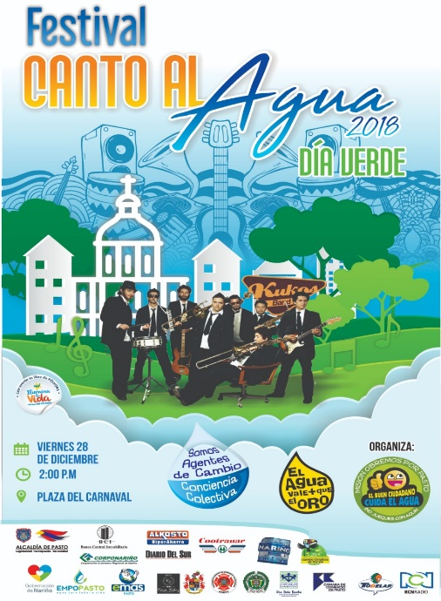
Este 28 de diciembre en la Plaza del Carnaval a partir de las 2:00 de la tarde se llevará a cabo el Festival Canto al Agua, donde las instituciones públicas y privadas aúnan esfuerzos para concientizar a la comunidad sobre el buen uso del agua y evitar su desperdicio por medio de actividades lúdicas y educativas en favor del medio ambiente.
En esta jornada se presentarán cuentos, poesías, canciones, grupos musicales, como: ‘Kukos Band’ de la ciudad de Medellín, y por primera vez, reggae, rock, ska, entre otros; obras de teatro y diversas actividades culturales que fomentan y mantienen el compromiso de la comunidad por preservar el recurso del agua; a cargo de las diferentes instituciones públicas y privadas que, en este día, además realizarán el ‘Ciclo Carnaval’ y ‘Arcoíris en el Asfalto’ en la conocida ‘Calle del Colorado’.
Alberto Quintero, director ejecutivo de la Fundación Misión Obremos por Pasto, indicó que el propósito de la jornada es sensibilizar a la comunidad, “ya sabemos que el agua se está acabando en el planeta y tenemos cantidad de problemas ambientales por efectos del cambio climático, entonces el propósito como impulsores de este día es continuar sensibilizando a la ciudadanía, explicarle por qué debemos cuidar los recursos hídricos y hacer un buen uso de ellos”.
El proyecto ‘Día Verde, Canto al Agua’, fue institucionalizado mediante el acuerdo municipal 030 del 5 de noviembre de 2016 por la actual Administración Municipal después de surtirse los debates en el Concejo Municipal, propuesta realizada por director ejecutivo de Obremos por Pasto, Alberto Quintero Arturo.
En ese acuerdo, las instituciones públicas y privadas se comprometieron a impulsar y sensibilizar a la comunidad con actividades lúdicas, educativas y deportivas con el objetivo de generar conciencia colectiva para evitar el despilfarro de Agua.
Somos constructores de paz

SECRETARÍA DE SALUD CELEBRA LA NOVENA DE NAVIDAD EN LA PLAZA DE MERCADO POTRERILLO
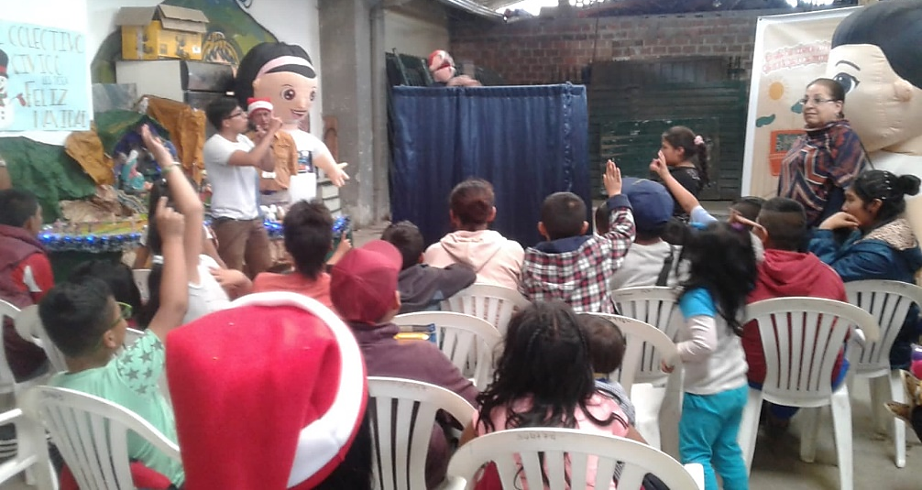
La Secretaría de Salud, a través de la estrategia Ciudad Bienestar y el Colectivo Cívico de la Plaza de Mercado El Potrerillo, realizan la novena de aguinaldos 2018, que pretende celebrar de manera positiva, con las familias de esta comunidad, las fiestas decembrinas sensibilizando con la campaña ‘Ilumina la vida, vívela sin pólvora’ y fortaleciendo el autocuidado, la autoestima y las relaciones interpersonales, que favorecen el bienestar individual y el de su entorno cercano.
Las novenas se realizarán hasta el 21 de diciembre, iniciando a la 1:30 pm y aprovechando esta convocatoria para sensibilizar a los asistentes, en temas de hábitos y estilos de vida saludable, servicio al cliente, a cargo del Chef profesional David Gonzales y del no uso de la pólvora. De igual manera, se entregan folletos educativos, alusivos a los derechos de los niños niñas y adolescentes.
Desde la Secretaria de Salud, se extiende una invitación a toda la comunidad, para que se acerquen a la Plaza de Mercado durante estos días y apoyen estas actividades, que redundan en el bienestar de toda la población.
Información: Secretaria de Salud Diana Paola Rosero. Celular: 3116145813 dianispao2@msn.com

Somos constructores de paz

ALCALDÍA DE PASTO COORDINÓ JORNADA DE SENSIBILIZACIÓN FRENTE AL MALTRATO HACIA EL HABITANTE DE CALLE
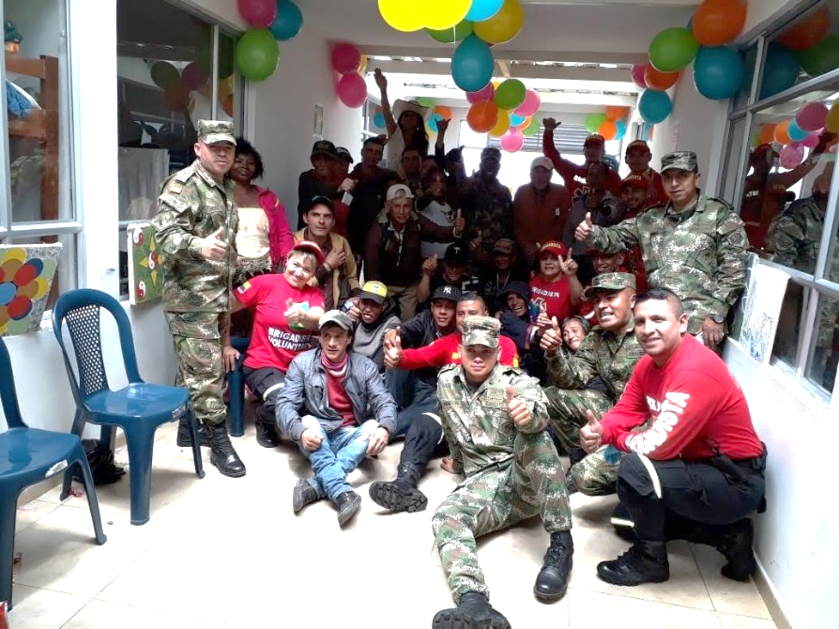
Con la participación de la Asociación Colombiana de Brigadas de Emergencia ASOBEECOL, el Batallón de Acción Integral Número 3 del Ejercito Nacional, la Alcaldía de Pasto a través de las Secretarías de Bienestar Social y Salud se llevó a cabo una jornada de sensibilización frente al maltrato hacia el habitante de calle en el Centro de Acogida para el Habitante de Calle.
Durante la jornada esta población tuvo la oportunidad de compartir, bailar, cantar y expresar sus habilidades en la actuación, demostrando la importancia de la interacción con la sociedad. Al respecto Edwin Rojas, habitante de calle dijo: “un agradecimiento al Ejército y a la Alcaldía que nos brindan estos espacios para compartir con los compañeros y están siempre para apoyarnos” Mónica López, usuaria del Centro de Acogida afirmó, “me parece interesante porque es una oportunidad para que la gente de acá no piense en meter drogas sino en una forma diferente de diversión, es muy lindo compartir con los compañeros en esta época de navidad”.
Lo anterior, se realizó a través del programa, Territorio Educado en Protección de Derechos e Inclusión de Habitantes de Calle y en Prevención de Dinámicas de Calle liderado por la Secretaría de Bienestar Social, y contemplado en el Plan de Desarrollo Municipal “Pasto educado Constructor de Paz”, en su componente, Inclusión Social para Cerrar Brechas, cuyas acciones se encuentran encaminadas a la atención de personas en condición de calle, y el proceso de sensibilización hacia la comunidad en general frente al fenómeno de la habitabilidad en calle y el maltrata que sufre esta población, reconociéndolos como sujetos de derechos y constituyendo oportunidades para la superación de esta condición.
Información: Álvaro Javier Zarama Burbano, Subsecretario de Promoción y Asistencia Social, celular 3165774170.
Somos constructores de paz

ALCALDÍA DE PASTO EMITE DECRETO 0463, QUE FIJA LAS NUEVAS TARIFAS PARA EL SERVICIO DE TRANSPORTE PÚBLICO TIPO TAXI
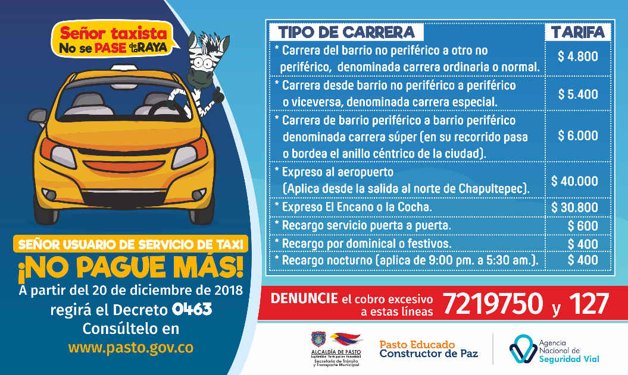
A través del Decreto 0463, la Alcaldía de Pasto fija a partir de este jueves 20 de diciembre, las nuevas tarifas para la prestación del servicio público de transporte terrestre automotor individual de pasajeros en vehículos taxi, para las zonas urbana y rural del municipio. El cumplimiento de esta medida será vigilado por la Secretaría de Tránsito y Transporte del Municipio.
El secretario (e) de Tránsito, Luis Armando Merino, hizo un llamado a las empresas, propietarios y conductores de los vehículos tipo taxi que circulan en el municipio para que acaten las nuevas tarifas, advirtiendo que los incrementos irregulares se sancionaran conforme a las disposiciones legales vigentes.
“Si algún usuario es víctima de cobros excesivos o la mala prestación del servicio de taxi, puede dar a conocer estas denuncias efectuando el trámite correspondiente a las líneas 127, 7219750 o al correo electrónico movilidad@transitopasto.gov.co”, explicó el funcionario.
El Decreto 0463 también le ordena a las empresas, propietarios y taxistas, fijar en las tarjetas de control las nuevas tarifas, las cuales deben exhibirse en lugares de los automotores que sean visibles para los pasajeros. “La Secretaria de Tránsito y Transporte Municipal vigilará y velará por el cumplimiento del presente acto administrativo”, agregó el secretario (e).
De acuerdo con este acto administrativo las tarifas de las carreras quedaron así:
TIPO DE CARRERA | TARIFA EN PESOS ($)
Carrera de barrio no periférico a otro no periférico, denominada carrera ordinaria o normal. | 4.800
Carrera desde barrio no periférico a barrio periférico o viceversa, denominada carrera especial | 5.400
Carrera de barrio periférico a barrio periférico, denominada carrera súper (en su recorrido pasa o bordea el anillo céntrico de la ciudad) | 6.000
Expreso al aeropuerto (Se aplica desde la salida al norte- Chapultepec) | 40.000
Pasaje al aeropuerto por persona | 10.000
TIPO DE CARRERA | TARIFA EN PESOS ($)
Recargo por servicio puerta a puerta | 600
Recargo por Dominical y Festivos | 400
Recargo nocturno. Aplica de 9:00 p.m., a 5.30 a.m. | 400
Para efectos de la aplicación de la tarifa y la definición de los diferentes tipos de carreras, son barrios periféricos los siguientes:
NOROCCIDENTE: Villa Campestre (salida a Genoy), EI Aljibe, Condominio Morasurco. NORTE: Sol de Oriente, Portal de Aranda, Sindagua. NORORIENTE: EI Manantial, Villas del Viento. ORIENTE: Caicedonia, Arnulfo Guerrero. SURORIENTE: La Paz, Villa Docente, EI Rosario, Urbanización La Minga. SUR: Altos de Chapalito, Chapal. SUROCCIDENTE: Gilberto Pabón. OCCIDENTE: Altos de Las Mercedes, Villa de Los Ríos, Mijitayo Alto, CAM Anganoy, Gualcaloma y Altavista.
Para efectos del cobro de la carrera súper, entiéndase aquella que se realiza entre barrios periféricos y cuyo recorrido pasa o bordea el anillo céntrico de la ciudad, comprende los siguientes sectores:
La Avenida Panamericana desde el Monumento al Campesino hasta la glorieta de La Transparencia; Avenida de los Estudiantes desde la glorieta De la Transparencia hasta la carrera 32; Calle 20 desde carrera 32 hasta carrera 21 A (Sector La Panadería); calle 21 desde la carrera 21 A (Sector La Panadería) hasta carrera 19; Calle 22 (Avenida Colombia) desde carrera 19 hasta carrera 9 (Avenida Chile), Carrera 9 desde calle 22 hasta la glorieta del Estadio Libertad y de la Glorieta Estadio Libertad hasta monumento al Campesino.
Tarifas para los 17 corregimientos, teniendo como punto de referencia o salida del servicio de taxi el municipio de Pasto:
PUNTO DE REFERENCIA | DISTANCIA | VALOR CARRERA
PASTO-EL ENCANO | 27. 1 km | $30.800
PASTO-GENOY | 15.7 km | $17.200
PASTO- LA CALDERA | 22.5 Km | $24.400
PASTO-LA LAGUNA | 11.3 km | $12.300
PASTO-CABRERA | 11.6 km | $12.500
PASTO-MAPACHICO | 11.7 km | $12.700
PASTO-MOCONDINO | 9.2 km | $10.000
PASTO-CATAMBUCO | 9.8 km | $12.000
PASTO-SAN FERNANDO | 10.1 km | $11.000
PASTO-JONGOVITO | 6.5 km | $7.000
PASTO-OBONUCO | 7.4 km | $8.100
PASTO-GUALMATÁN | 9.8 km | $10.600
PASTO-SANTA BÁRBARA | 22.7 km | $24.600
PASTO-BUESAQUILLO | 6.1 km | $6.600
PASTO-MORASURCO | 13.3 km | $14.400
PASTO-EL SOCORRO | 28.2 km | $30.500
PASTO-JAMONDINO | 5.8 km | $6.200

Amplíe más información del Decreto 0463 en el siguiente link: http://www.pasto.gov.co/index.php/decretos/decretos-2018?download=13509:decreto_0463_11_dic_2018
Información: Subsecretario de Movilidad, Luis Armando Merino, celular: 3205724878.
Somos constructores de paz

HASTA EL PRÓXIMO 23 DE DICIEMBRE SE REALIZARÁ EL PAGO DEL SUBSIDIO ECONÓMICO A BENEFICIARIOS DEL PROGRAMA COLOMBIA MAYOR
“Para que madrugar, si en la tarde también puedes cobrar” 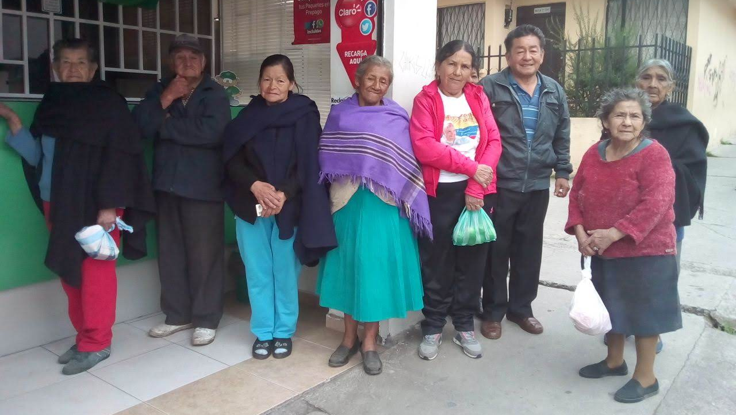
La alcaldía de Pasto, a través de la Secretaría de Bienestar Social, informa a los beneficiarios del “Programa Colombia Mayor” que se amplió la fecha de cancelación de la nómina de diciembre correspondientes a noviembre y diciembre del año 2018, hasta el próximo 23 de diciembre. Se recuerda que el no cobro del subsidio genera suspensión y retiro del programa.
CRONOGRAMA ZONA URBANA
Se informa a la comunidad, que el horario de atención es de lunes a viernes de 8:00 am – 12 md y de 2:00 pm – 6:00 pm, como también los sábados en horario de 8:00 am – 12 md, conforme al siguiente cronograma de pagos.
DE ACUERDO CON EL PRIMER APELLIDO

LETRA DEL PRIMER APELLIDO | FECHA DE PAGO
Pendientes por cobrar | del 19 hasta el 23 de diciembre

PUNTOS DE PAGO EFECTY – SERVIENTREGA
Se invita a los beneficiarios del programa Colombia Mayor, a cobrar en los distintos puntos de pago, aclarando que se han autorizado 27 puntos de atención para que cobren en el LUGAR MÁS CERCANO A SU DOMICILIO.
COMUNA | PUNTOS DE PAGO
Comuna 1 | Santiago (carrera 23 N. 11 – 64 LC)
 | Américas (carrera 19 N. 14 - 21)
Comuna 2 | Fátima (calle 17 N. 13 -76)
 | Santa Mónica II Etapa (Mz D Cs 96)
 | Miraflores Diagonal 16 C # 1E - 55
 | El Tejar carrera 3A # 19 – 20
Comuna 4 | Potrerillo (carrera 7 # 15 – 77)
 | Terminal Pasto (Cra 6 N. 16 B – 50 Local 120)
 | Avenida Idema Calle 18 A # 10 – 03
Comuna 5 | Chambú II Mz 27 Cs 9
 | Pilar Cra 4 N. 12 A 20
Comuna 6 | Tamasagra Mz 14 Cs 18
 | Avenida Boyacá calle 10 B N. 22 – 02
Comuna 7 | Parque Infantil (Cll 16 B N. 29 -48)
Centro comercial bombona local 1
(calle 14 # 29 – 11 Local 1)
Comuna 8 | Avenida Panamericana  (Cll 2 # 33 – 09)
Comuna 9 | Vía Hospital San Pedro (calle 16 N. 37 -07)
Quintas de San Pedro (DIMONEX)
Carrera 47 # 12 - 69 Local 101

Comuna 10 | Emas Cra 24 # 24 – 23
 | Centenario Cra 19 # 23-41
 | Nueva Aranda Mz B 4 Cs 15
Comuna 11 | San Luis cra 39 # 28-25
 | Avenida Santander cra 21 # 21 -87
 | Corazón de Jesús Mz 18 Cs 8
Comuna 12 | Avenida Colombia junto al Batallón Boyacá (calle 22 N. 15 – 25)
Encano | Efecty El Encano
Catambuco | Efecty Catambuco

CRONOGRAMA DE PAGOS ZONA RURAL
Para el caso de los adultos mayores que residen en los corregimientos se solicita cobrar en su respectivo sector, a partir del 11 hasta el 19 de DICIEMBRE, conforme al cronograma establecido.
FECHA | CORREGIMIENTO | LUGAR DE PAGO | HORARIO
Miércoles 19 de diciembre | Cabrera | Salón comunal | 8:00 am a 11:00 am
Para mayor información se sugiere a los beneficiarios, consultar en cada nómina, la fecha y el punto de pago asignado, a través de la página de internet de la Alcaldía de Pasto: www.pasto.gov.co/ tramites y servicios/ bienestar social/ Colombia Mayor /ingresar número de cédula/ arrastrar imagen/ clik en consultar.
Se recuerda a todos los beneficiarios del programa que para realizar el respectivo cobro es indispensable:
- Presentar la cédula original
- Únicamente para el caso de las personas mayores en condición de discapacidad que no pueden acercarse a cobrar, presentar PODER NOTARIAL, éste debe tener vigencia del mes actual (DICIEMBRE), además debe presentar cédula original tanto del beneficiario/a como del apoderado/a.
Igualmente, pueden dirigirse hasta las instalaciones del Centro Vida para el Adulto Mayor, ubicado en la Secretaría de Bienestar Social, barrio Mijitayo carrera 26 Sur (antiguo Inurbe) o comunicarse a la siguiente línea telefónica: 7244326 extensión 1806
Información: Subsecretaria de Gestión y Proyectos, Magaly Arteaga Romero, celular 3166291147
Somos constructores de paz

LA ALCALDÍA DE PASTO INFORMA QUE ESTÁ ABIERTA LA CONVOCATORIA DE DESIGNACIÓN DE LISTA DE ELEGIBLES DE CURADORES URBANOS A NIVEL NACIONAL
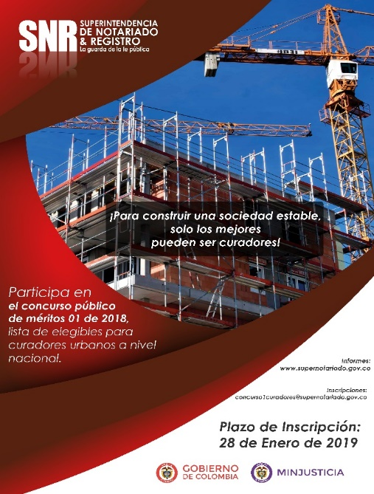
La Alcaldía de Pasto a través de la Secretaría de Planeación Municipal informa que la Superintendencia de Notariado y Registro lleva a cabo la “Convocatoria Concurso Público de Méritos No. 001 de 2018, para la Conformación de la Lista de Elegibles para la Designación de Curadores Urbanos”, cuyo término de inscripción para la participación en el concurso se encuentra vigente hasta el 28 de enero del año 2019.
La convocatoria está dirigida a profesionales de la arquitectura, ingeniería civil, abogados o en áreas de las ciencias sociales, económicas o de la administración y posgrados en derecho urbano, urbanismo, políticas de suelo, planificación territorial, regional o urbana, quienes deben cumplir con los requisitos establecidos en el artículo 22 de la Ley 1796 de 2016.
A nivel nacional son 35 los Municipios seleccionados para la convocatoria realizada en cumplimiento de lo dispuesto en la Ley 1796 de 2016, entre los que se encuentran: Armenia, Barranquilla, Bello, Bogotá, Bucaramanga, Buenaventura, Buga, Cali, Cartagena, Cúcuta, Duitama, Envigado, Floridablanca, Girón, Ibagué, Itagüí, Manizales, Medellín, Montería, Neiva, Palmira, Pasto, Pereira, Piedecuesta, Popayán, Puerto Colombia, Santa Marta, Sincelejo, Soacha, Sogamoso, Soledad, Tuluá, Tunja, Valledupar y Villavicencio.
Para los interesados que quieran inscribirse y participar en el concurso, los requisitos para ser designado curador son:
a. Ser ciudadano colombiano en ejercicio o extranjero residente legalmente en el país, no mayor de 65 años y está en pleno goce de los derechos civiles de acuerdo con la Constitución Nacional y las leyes civiles.
b. Poseer título profesional de arquitecto, ingeniero civil, abogado o en áreas de las ciencias sociales, económicas o de la administración y posgrado en derecho urbano, urbanismo, políticas de suelo, planificación territorial, regional o urbana, y la correspondiente matrícula, tarjeta o licencia profesional, en los casos de las profesiones reglamentadas.
c. Acreditar una experiencia laboral mínima de diez años en el ejercicio de actividades de desarrollo o planificación urbana.
d. No estar incurso en algunas de las causales de inhabilidad determinadas en la ley.
e. Acreditar la colaboración del grupo interdisciplinario especializado que apoyará la labor del curador urbano.
f. Inscribirse y aprobar el concurso de designación de curadores urbanos de que trata la ley.
La información adicional para la presente convocatoria se puede adquirir a través de la página web www.supernotariado.gov.co
Información: Luis Armando Burbano, Secretario de Planeación Municipal, celular 3147973475
Somos constructores de paz

SECRETARÍA DE GOBIERNO INFORMA A TODA LA CIUDADANÍA QUE LOS SERVICIOS OFRECIDOS EN EL PUNTO DE ATENCIÓN A VÍCTIMAS SON GRATUITOS
La alcaldía de Pasto a través de la Secretaría de Gobierno informa a la comunidad que los servicios prestados por parte de esta dependencia como por el programa de atención a víctimas son completamente gratuitos, así lo indicó el Subsecretario de convivencia y Derechos Humanos Víctor Hugo Domínguez, y explicó que no existe ningún tramitador externo que desarrolle gestiones dentro de la dependencia. “La Secretaría de Gobierno cuenta con un personal profesional el cual tiene la obligación de prestar los servicios institucionales de manera gratuita, hacemos un llamado para que se haga caso omiso a personas que se hacen pasar por tramitadores para aprovecharse económicamente de la gente”.
Información: Secretaria de Gobierno, Carolina Rueda Noguera celular: 3137652534
Somos constructores de paz

QUINTA ENTREGA DE INCENTIVOS PROGRAMA FAMILIAS EN ACCIÓN, CORRESPONDIENTE AL PERIODO DE JUNIO Y JULIO DEL 2018
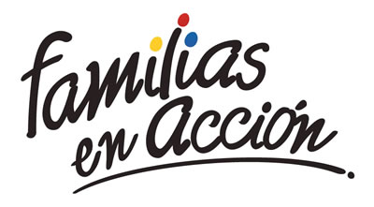
La Alcaldía de Pasto a través de la Secretaría de Bienestar Social y el programa Familias en Acción liderada por Prosperidad Social, se permite comunicar que a partir del 4 y hasta el 23 de diciembre del 2018, se cancelará a los beneficiarios del programa, la quinta entrega de incentivos correspondientes al periodo de junio y Julio del año en curso,
MODALIDAD DAVIPLATA.
La entrega de incentivos por abono a Daviplata, se hará efectiva entre el 4 y e l 23 de diciembre, teniendo en cuenta el último digito de la cédula, el titular recibirá un mensaje donde se le informará que en su Daviplata ha sido abonado el incentivo de Familias en Acción vía mensaje de texto, de acuerdo con el siguiente cronograma:
DIA | PICO Y CÉDULA
Lunes 10 y martes 11 | 5
Miércoles 12 y jueves 13 | 6 y 7
Viernes 14 y sábado 15 | 8
Domingo 16, lunes 17 | 9 y 0
Martes 18, Miercoles19, jueves 20, viernes 21, sábado 22 y domingo 23 | Libre (Todas las cédulas).

MODALIDAD GIRO
Se entregará el incentivo en las Instalaciones de la Secretaría de Bienestar Social, ubicada en el antiguo INURBE (carrera 25 Sur Barrio Mijitayo), este proceso se realizará a partir del 10 de diciembre y hasta el viernes 14 de diciembre del presente año, teniendo en cuenta el último digito de la cédula, se requiere que las tituladas se acerquen a reclamar el incentivo para no generar suspensiones futuras.
Horario de atención: de 10:00 am a 4:00 pm, en jornada continua, de acuerdo al siguiente cronograma.
Día | Dígito
Lunes 10 y martes 11 de diciembre de 2018 | 1, al 5
Miércoles 12 de diciembre de 2018 | 6 al 0
Jueves13 y viernes 14 de diciembre de 2018 | Libre
Más información en las instalaciones de la Secretaria de Bienestar Social – Programa Familias en Acción, en horario de atención de 8:00 a 11.00 a.m. y de 2.00 a 5.00 pm - Antiguo INURBE Avenida Mijitayo. Teléfono 7244326 extensión 3012.
Información: Subsecretario Promoción y Asistencia Social, Álvaro Zarama. Celular: 3188271220 alvarozarama2009@hotmail.com

Somos constructores de paz

Oficina de Comunicación Social
Alcaldía de Pasto

